东鹏卫浴《小角落的非凡使命》
广 告 主：东鹏整装卫浴
所属行业：泛家居
执行时间：2020.05.15-06.30
参选类别：视频内容营销类
营销背景
东鹏卫浴所属的卫浴行业，处于一个作为大众低认知度品牌，亟待认知的破局，尤其是整装卫浴概念盛行的今天，需要在消费者心目中形成清晰且专业的品牌认知。
营销目标
塑造全新的品牌形象，突出“用心为健康”的品牌利益点，打通与消费者情感上的关联，形成直接的C端品牌认知及认同。
策略与创意
卫浴空间在家居空间中一直处于一个弱地位，相比于卧室、厨房、客厅而言，没有那么多的话题，和消费者使用的时间也相对较少。本创意正是基于这个点，“不被重视的小角落”却有“特别的用心和使命”，将卫浴空间拟人化，进行一次告白，去体现，即便和主人相处的时间很短，但仍然可以用自己的方式去关怀着每个人家人，并以产品的科技，用心为每个人的健康着想，这才是卫浴这个小角落的非凡的意义。
执行过程/媒体表现
影片推出，在社交媒介进行推广，引发思考探讨和共鸣；让小角落的非凡使命引起消费者重视，进而引起对高品质卫浴选择的重视
视频链接：https://www.xinpianchang.com/a10847265?from=UserProfile
影片执行：
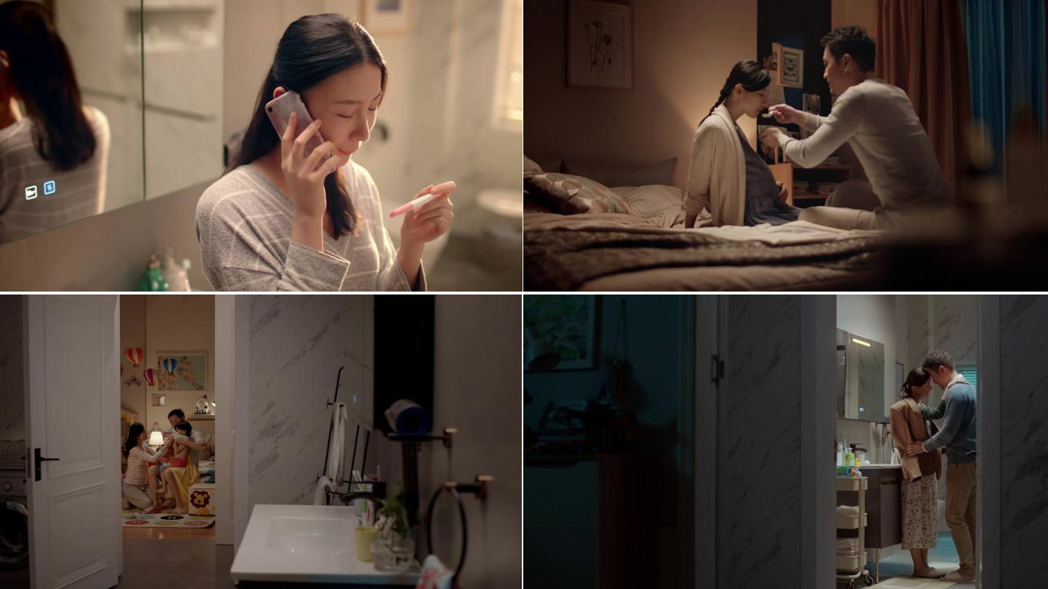
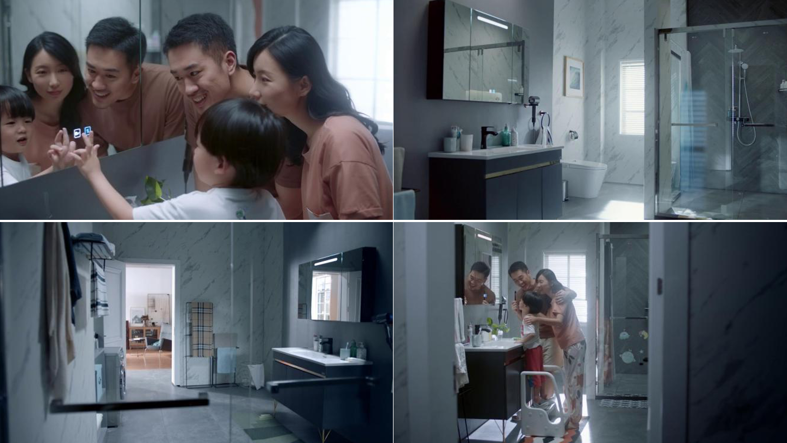
营销效果与市场反馈
50+个工作人员（拍摄团队/策划团队/宣发团队），持续投入60+天，东鹏卫浴《小角落的非凡使命》短片项目服务。共输出1条视频，3组海报，10+篇稿子，照片素材200+张，进入专业的创作人社区新片场新片场周榜单，多家媒体持续传播30天，总曝光量超过200W+。

